Clandestine Dungeons
Abschluss Handout
Jona Wenz, Felix Wenzel, Nico Mautes, Robin Bösch
Statistik
Stunden pro Person und Hauptbeiträge
Person | Stunden | Hauptbeitrag
Robin | 56 h | Entwicklung
Nico | 39 h | Projektmanagement
Jona | 27 h | Test & Pipeline
Felix | 21 h | Organisation & Story

Stunden pro Disziplin Stunden pro Phase
Disziplin | Stunden
Entwicklung | 60 h
Projektmanagement | 26 h
Test | 20 h
Anforderungsanalyse | 10 h
Deloyment | 10 h
Infrastruktur | 8 h
Änderungsmanagement | 6 h
Phase | Stunden
Implementierung | 14 h
Testing | 46 h
Planung | 14 h
Anforderungsentwurf | 10 h
Deployment | 10 h
Highlights
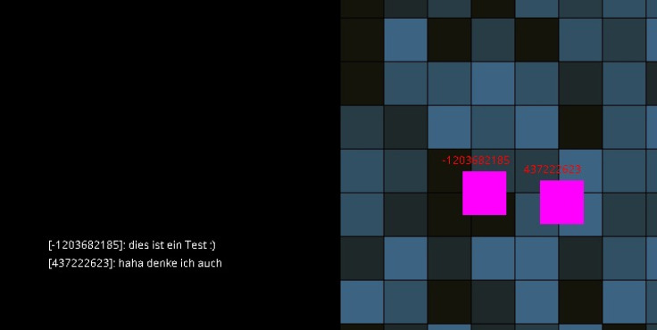
Erster Prototyp mit Chat Funktion und Multiplayer, unfertiger Karte
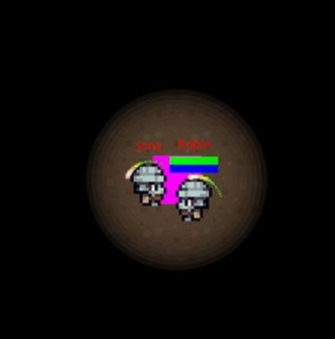
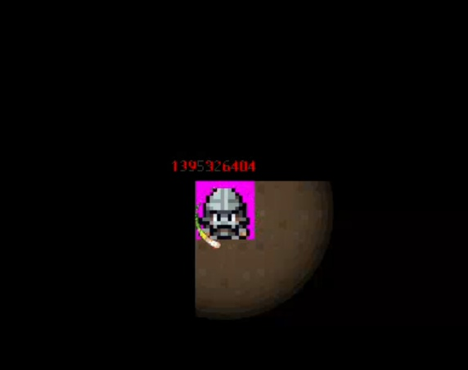

Spielermodell, Partikeleffekte und Licht Mehrere Spieler mit Lebens- u. Manaleiste

In den letzten Wochen hat sich vieles im Hintergrund getan. Somit haben wir nun auch einen Logger für Client und Server, welche Errors, Warnings und andere Infos separat abspeichert. Musik gibt es neuerdings auch durch den Soundmanager. Diese kann im Options-Menü angepasst werden.

